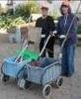
דף 61
מהאשפח של עדה ונורית
יוני 2010
תפקיד החינוך הוא ללמד את הילד לחשוב, ולא ללמד אותו מה לחשוב.
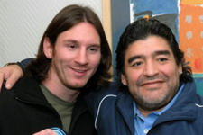
נשפך מן הפח – לקראת המונדיאל, חידון לאלה שאינם צופים בכדורגל,
מי הצמד בתמונה? ( רמז מהמערכת – אלה לא בועז שרעבי וליטל מעתוק)
עולה על גדותיו- ביום שישי נפתחת בריכת השחייה. – אוֹלֶה!
שאלה: "איך רומני לומד לשחות?" תשובה: "לקחת... להחביא. ...
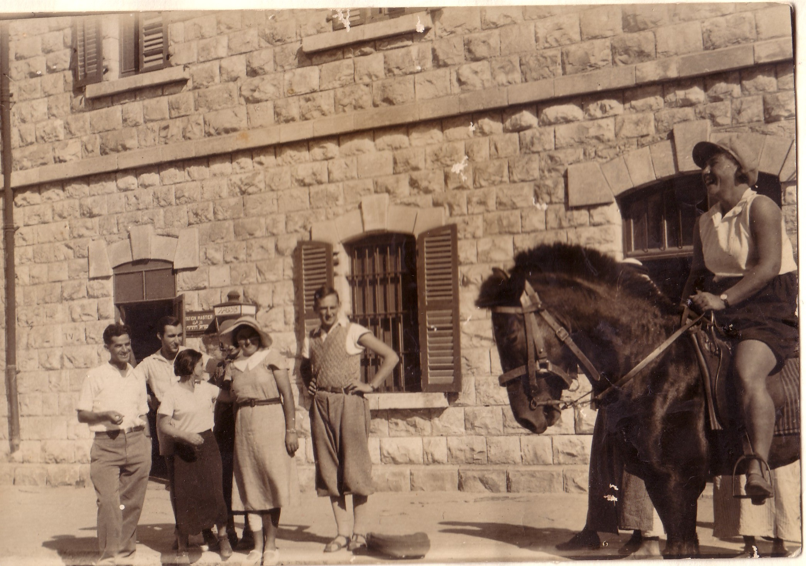
מאלבומם של חולדאים

תחנת הרכבת בנחל שורק.
מרים סלפטר על הסוס
מקבלת את פניה של
פרידה סידרר (פרימס).

למטה-
תחנת נחל שורק היום בשיקום.
גם המסילה לירושלים.

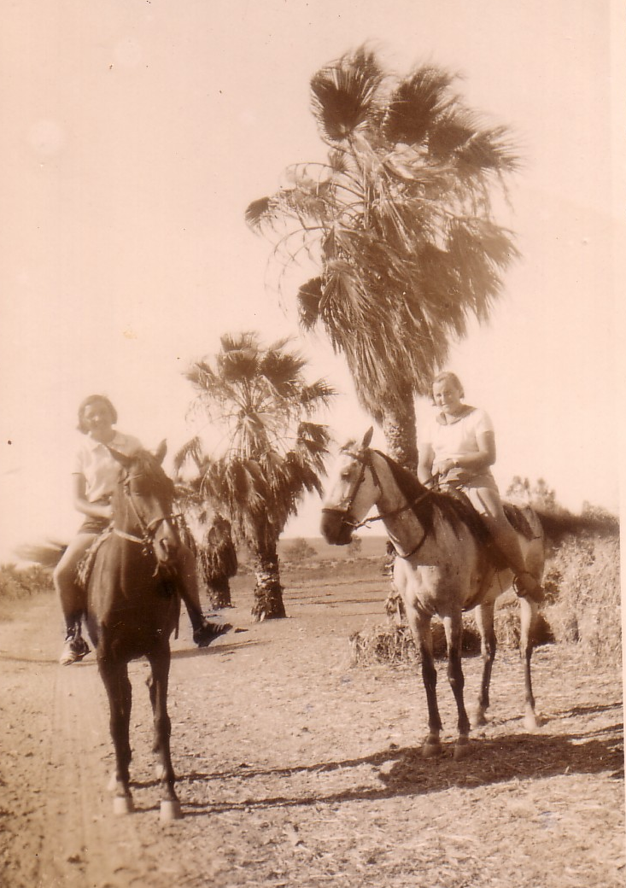
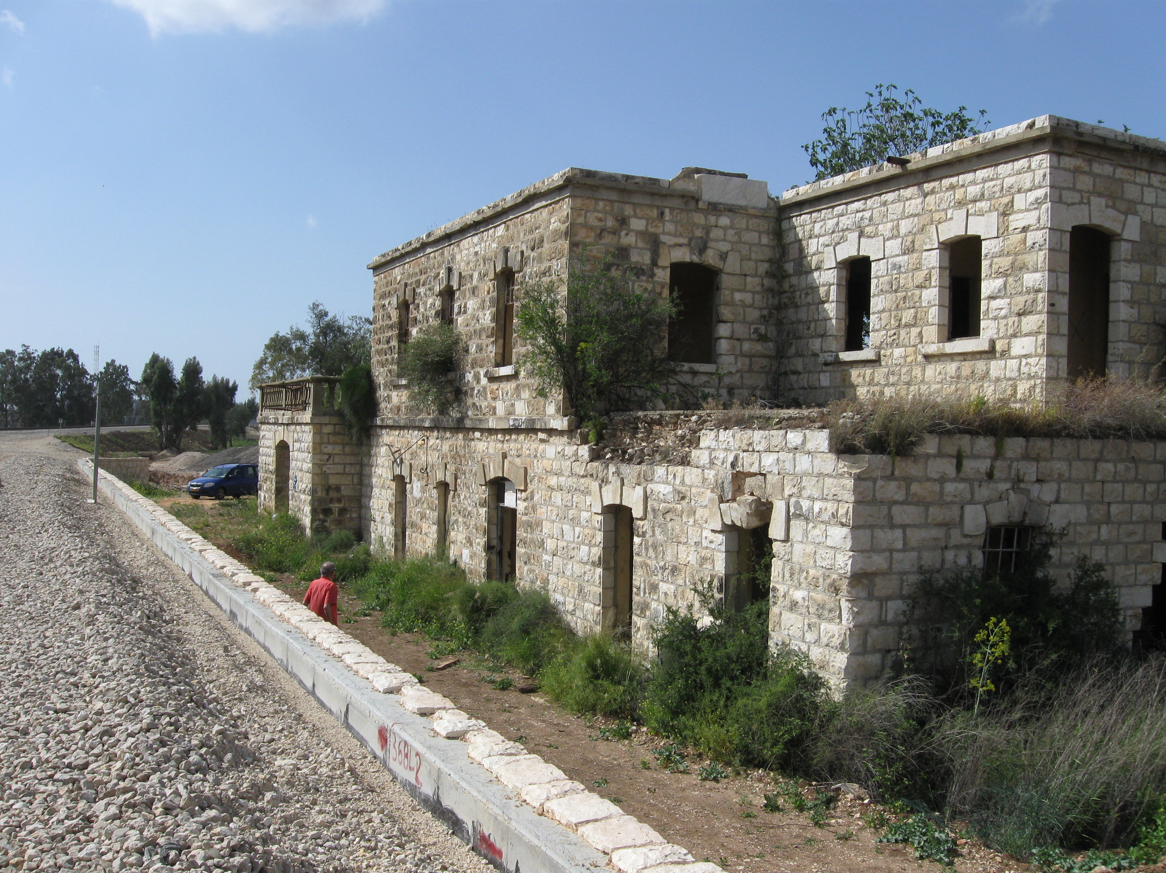

משמאל - ציפורה גלטה ובלה פסלר על סוסים.

אז איפה, איפה הן הבחורות ההן...

סביבטיפ – בקיץ לשתות הרבה,
ולצמצם בהשקיית צמחים ככל האפשר.
להתראות בבריכה – נכנסים לכושר.
עדה ונורית.פ

